转载一篇博文，学习了！主要运用在矩阵快速幂中，当给了一个通项公式，而n太大时，需要求出其递推关系，这篇文章讲的很好。基本上，只要看见

或者



都是这个套路。

下面是转载

考虑二阶常系数线性齐次递推数列　

有方程

该方程称为该数列的特征方程，该方程的两个根称为数列的特征根。

若特征方程有两个不相等的根

则该数列的通项公式为

其中为常数，由唯一确定。

若特征方程有两个相等实根

则该数列的通项公式为

其中为常数，由唯一确定。

若特征方程有一对共轭复根情况不作要求

用特征根求解著名的斐波那契数列，其递推公式为：



其特征方程为

解得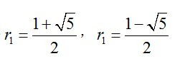

故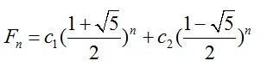

将代入，解得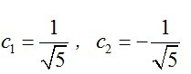

故